Учреждение образования
«Полесский государственный университет»

КУРАТОРСКИЙ ЧАС

«СВЯТА РОДНАЙ МОВЫ»

Автор: Селюжицкая Л.Н., старший преподаватель

Пинск
2022

Автор-составитель: Селюжицкая Людмила Николаевна, старший преподаватель, учреждение образования «Полесский государственный университет»

Селюжицкая Людмила Николаевна, методическая разработка «СВЯТА РОДНАЙ МОВЫ»: методическая разработка/ Л.Н.Селюжицкая. – Пинск: УВО «Полесский государственный университет», 2022. - 10 с.

ЗМЕСТ

УВОДЗIНЫ | 4
1. ПРЭЗЕНТАЦЫЯ 1……………………………………………………. | 4
2. ПРЭЗЕНТАЦЫЯ 2……………………………………………………… | 4
3. ПРЭЗЕНТАЦЫЯ 3 …………………………………………  4.ПРЫКАЗКI РОДНАГА КРАЮ ……………………………………… | 4
4. КРЫЖАВАНКА «ЯК ВЫ ВЕДАЕЦЕ РОДНУЮ МОВУ»…………… | 5
5. ВЕРШЫ НА РОДНАЙ МОВЕ....................................... | 8
6. ЛIТАРА «Ў»……………………………………………………………... | 9  8
ЛIТAРАТУРА 10

УВОДЗIНЫ

Складальнік - Селюжыцкая.Л.М.,
старэйшы выкладчык “Палесскі дзяржауны універсітэт”

Мэта: Папярэдзіць знікненне ўнікальных гаворак і захаваць моўную разнастайнасць, падтрымаць нацыянальныя культуры, а таксама забяспечыць права кожнага чалавека на карыстанне роднай мовай. Пазнаеміць студэнтаў з цікавымі гістарычнымі фактамі станаўлення беларускай мовы. Прывіць любоў да роднай мовы.
Афармленне і абсталяванне: Загатаваныя паштоўкі з выказваннямі і словамі беларускіх паэтай і пісьменнікаў. Загатаваныя прэзентацыі, прысвечасныяроднай мове. загатаваныя крыжаванікі.

КУРАТАР. Сёння 21 лютага ва ўсім свеце адзначаецца Міжнародны дзень роднай мовы. Чаму для святкавання быў абраны гэты дзень? 21 лютага ў далёкім для нас 1952 годзе загінулі 5 студэнтаў, якія змагаліся за наданне мове бенгалі статуса дзяржаўнай у тагачасным Пакістане, ўсходняя частка якога пазней стала незалежнай дзяржавай Бангладэш. Адзначаецца гэты дзень з 2000 года.
Мова –гэта мапа культуры. Яна распавядае, адкуль прыйшлі яе людзі і куды ідуць (Р.М.Браун)
Найвялікшае багацце народа – яго мова! тысячагоддзямі назапашваюцца і вечна жывуць у слове незлічоныя скарбы чалавечай думкі і вопыту. (М.Шолахаў)
Неўміручась народа – у яго мове. (Ч.Айтматаў)
Хто адрокся мовы бацькоў сваіх, хто апрануў чужую вопратку – той адышоў далека-далека. Ён чужы ўроднай вёсцы, у сваёй сям’і. І на яго браты глядзяць як на чужынца. (Цётка)
Там, дзе шануюць роднай мовы, мялеюць рэкі, нішчацца дубровы, народ той мёртвы, а той край нямы. (Г.Бураўкін)

ВЯДУЧЫ 1. Прэзентацыя 1.

ВЯДУЧЫ 2. Прэзентацыя 2.
- Ніякае багацце людзей не бывае даражэйшым за іх родную мову. (Я.Колас)
- Родная мова, быццам цэмент, звязвае людзей. Яна дае ім найлепшы спосаб разумець адзін аднаго, адной думкай жыць, адной долі шукаць. (Цётка)
- Што ў цябе ёсць, акрамя мовы, з якой складаюцца твае думкі і словы? (В.Марціновіч)
- Бог размаўляе з табой на тваёй роднай мове. (Л.Дайнека)

ВЯДУЧЫ 3. Прэзентацыя 3
Мова – частка чалавечай культуры, гістарычнай спадчыны. Дзякуючы ёй, працягваюць жыць традыцыі. Мова абуджае цікавасць да пазнання свету, садзейнічае праяўленню павагі да нашага мінулага і служыць элементам аб’яднання людзей незалежна ад месца і часу іх пражывання.

КУРАТАР. А цяпер мы з вамі адкажам на пытанні віктарыны, якая называецца
ПРЫКАЗКI РОДНАГА КРАЮ
(З прапанаваных слоў скласці прыказку, словы на асобных лістах, кожная прыказка ў канверце).
- Лепш адзін прыяцель, як дзесяць ворагаў.
- Не той лепшы, хто бяжыць за стол першы.
- Кулік куліка бачыць здаляка.
- У людзей пытай, а свой розум май.
- Дома і салома ядома, а на чужыне і гарачы тук стыне.
- Лёгка пасварыцца, цяжэй памірыцца.

ВЯДУЧЫ 4. Я прапаную вам крыжаванку, каб праверыць. як вы валодаеце беларускай мовай.

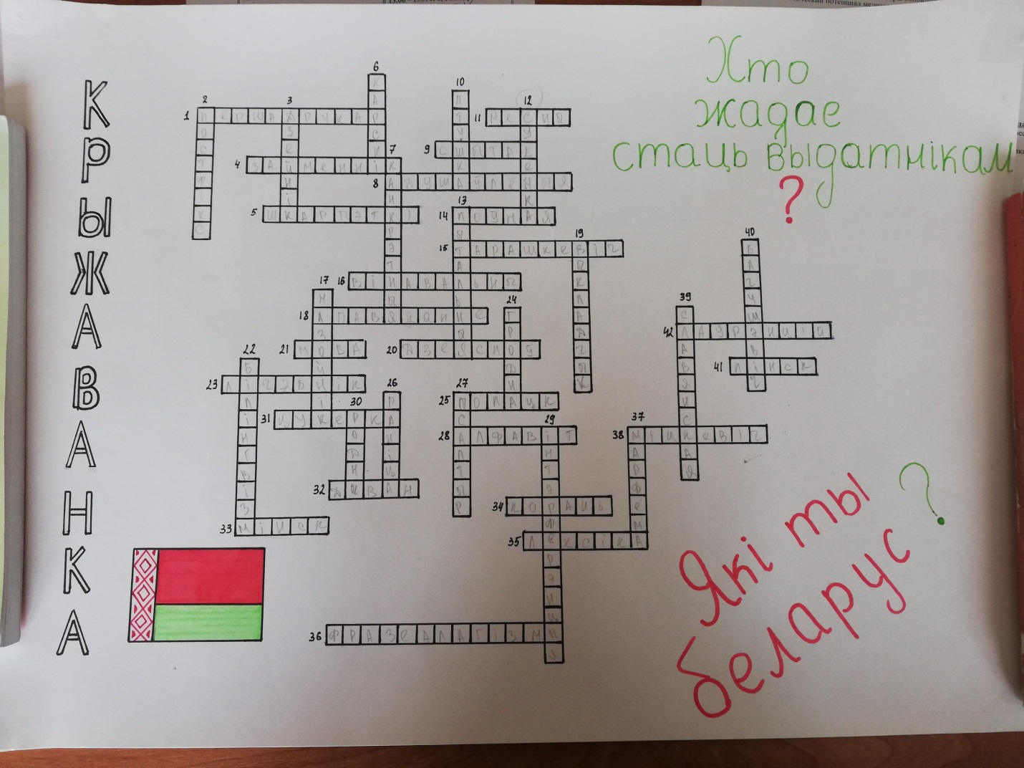
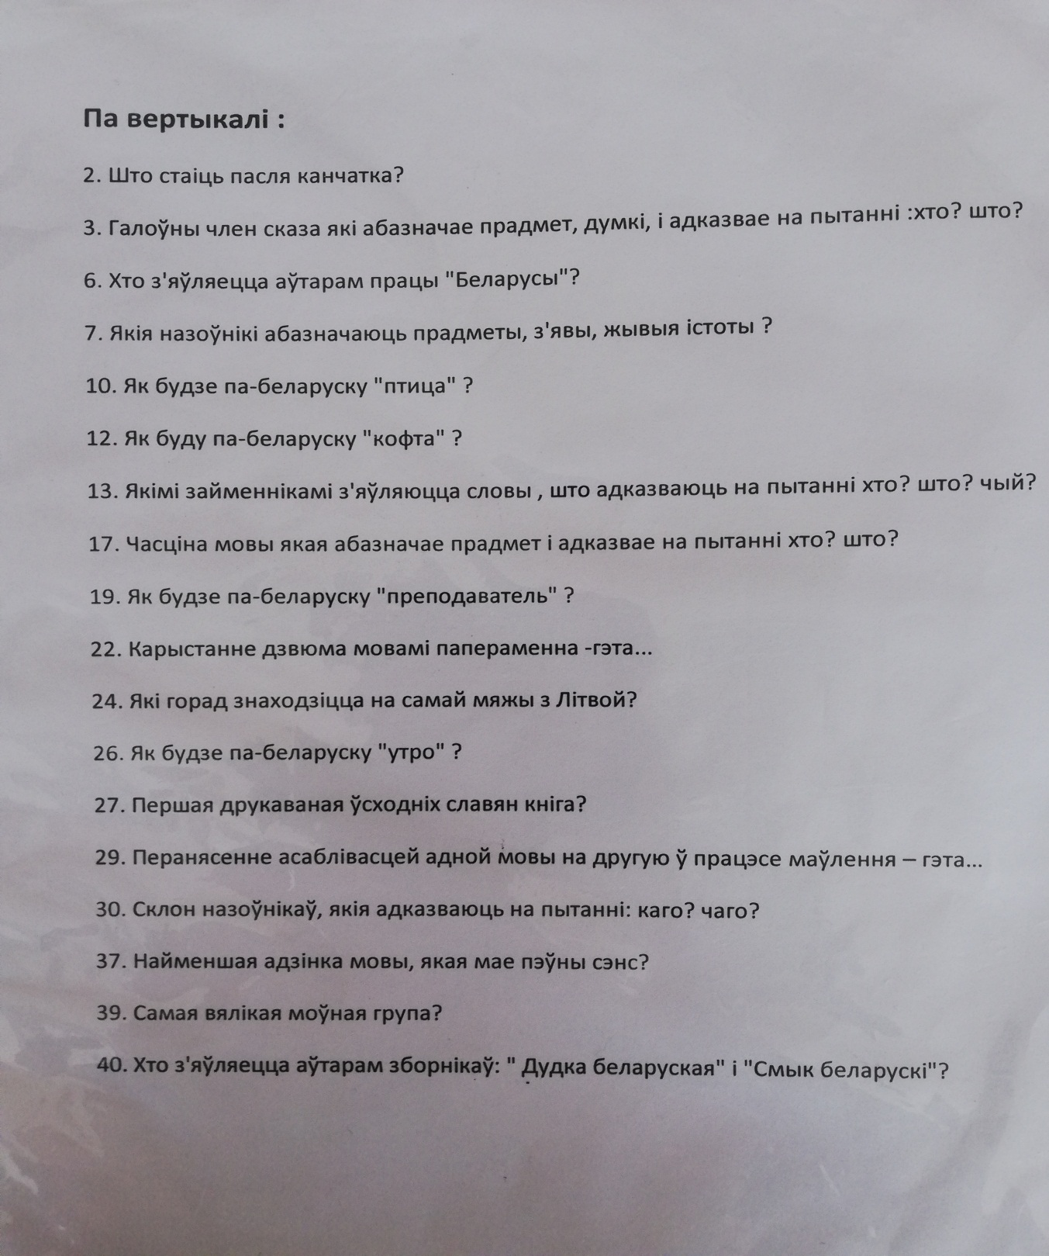

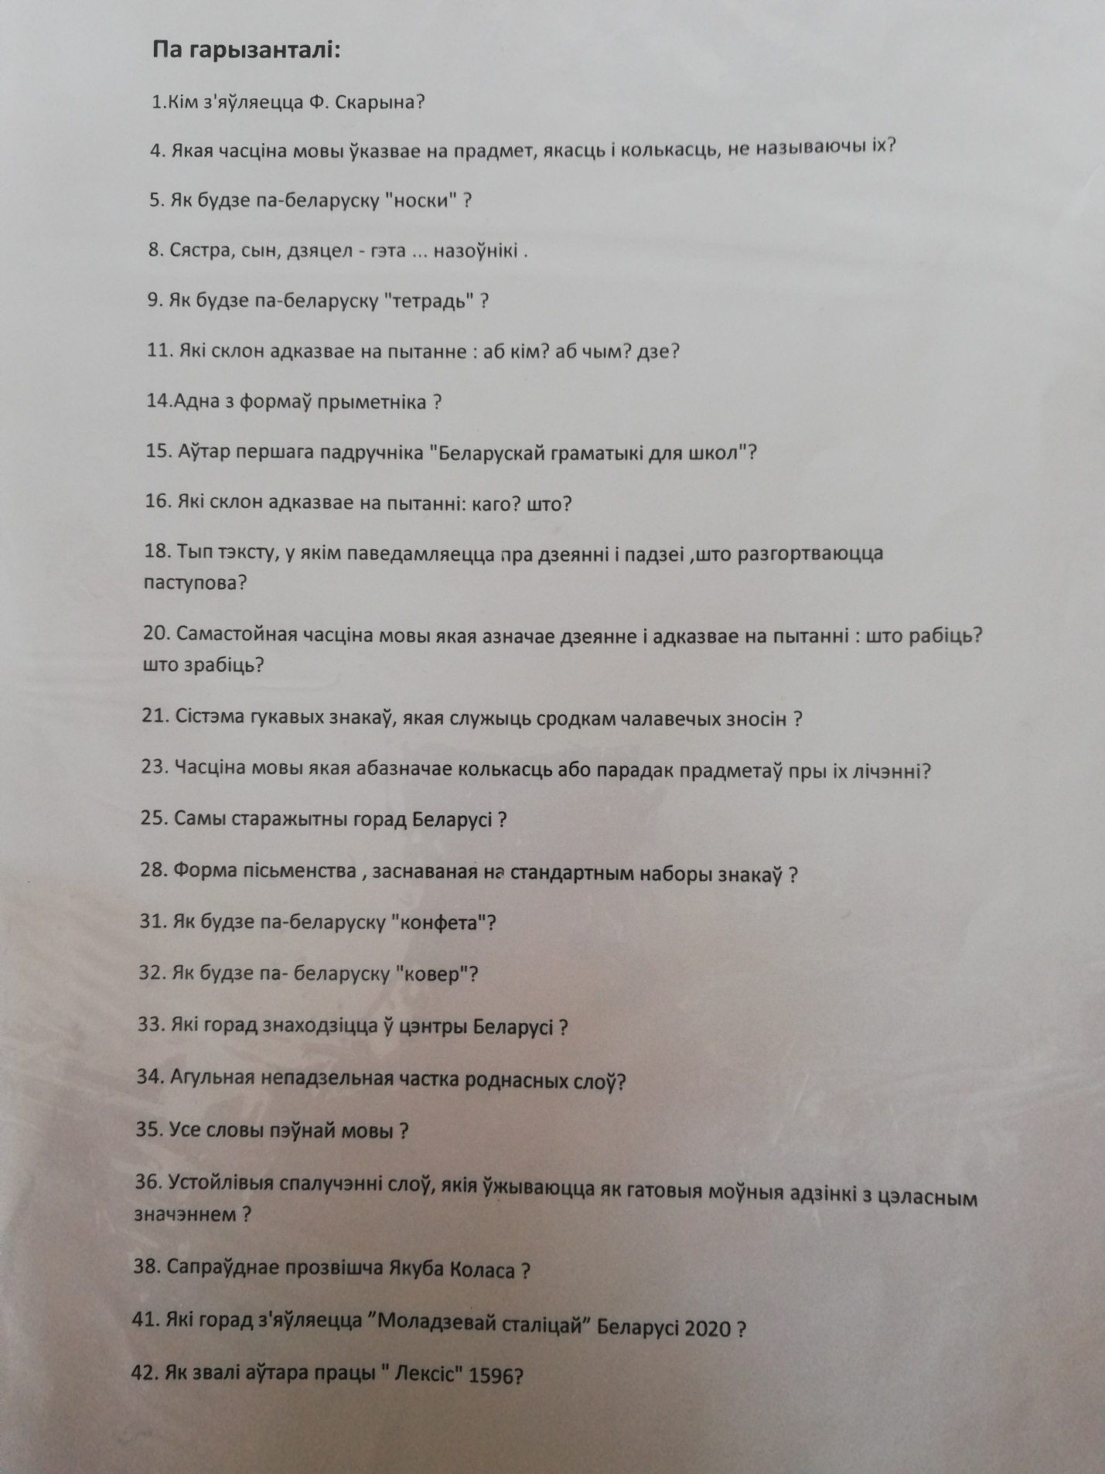

ВЯДУЧЫ 1. Наша мова багатая не толькі на самабытныя словы, услухайцеся ў вітальныя звароты, якія мы чуем і прамаўляем кожны дзень.

Добра, калі ты змалку
Можаш вітаць людзей.
Раніцай: “Добрага ранку!”
І апаўдня: “Добры дзень!”
Увечары пры сустрэчы
Знаемым сказаць “Добры вечар!”
А соннаму сонейку нанач
Сказаць “Дабранач!” (В. Вітка)
У любімай мове, роднай, наскай,
Ах якія словы: “Калі ласка!..”
Як звіняць яны сардэчнаю струною,
Праз усё жыццё ідуць са мною. (П. Броўка)

ВЯДУЧЫ 2 . А якія шчырыя нашы вершы пра каханне.
Як я жыў без цябе?
I не ведаў, што недзе на свеце,
За глухімі лясамі,
За сотнямі ўзгоркаў і меж,
Не на дальнім сузор’і,
А ў нас на планеце
Ты ў зялёным і ціхім
Завулку жывеш.
Як я жыў без цябе?
А маглі ж не сустрэцца ніколі,
За паўкроку адно
Аднаго абмінуць ці
Разысціся.
(С. Грахоўскі)
ВЯДУЧЫ 4. . Родная мова шмат не патрабуе. А калі ўжо назваў яе роднай, калі лічыш яе такой для сябе – павінен жа быць перад ёй хоць нейкі абавязак. Ці хоць часам пра яе думаць. Калі хоць палова з тых 74 %, якія падчас апошняга перпапісу назвалі роднай мовай беларускую, падумае аб яе лёсе – значыць, не ўсё яшчэ страчана.
Калі ты чуеш яе – ці то сучасную літаратурную, ці змешаную “трасянку”, або мясцовую дыялектную – ведай, што гэта ўсё яна – наша беларуская мова. Не адварочвайся, а прымі яе, бо яе месца ў тваёй краіне. І не падчарка яна тут, а паказвае на спрадвечнасць беларусаў на сваёй зямлі. Нашы бацькі, дзяды і прадзеды нямала зрабілі, каб беларуская мова была прызнана як роўная сярод іншых моў свету.
Дала мне маці гэту мову...
Дала мне маці гэту мову,
Каб не нямым прыйшоў у свет,
Дала мне маці гэту мову,
Як спадчыну і запавет. (А. Пысін)
ВЯДУЧЫ 3. Палешчук Станіслаў. У беларускай мове ёсць тітара, якой няма у другіх мовах. Гэта “ў” нескладовае.

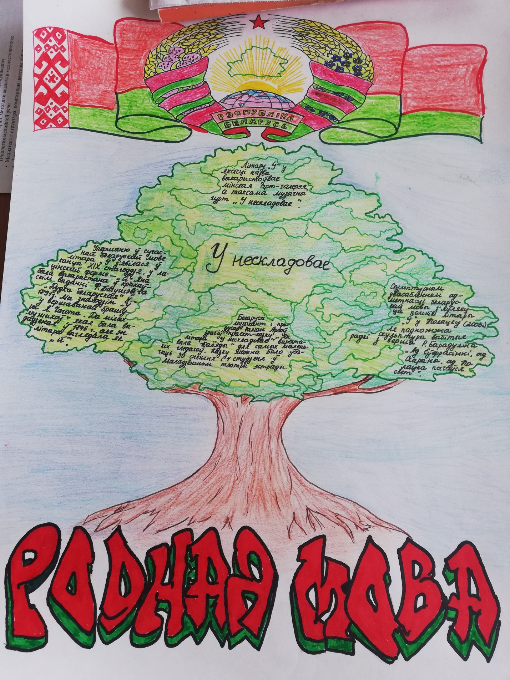

КУРАТАР. І на прыканцы нашага мерапрыемства хацелася б прыгадаць вам 9 запаведаў:
- Мову родную беражы.
- Мовай роднаю даражы.
- Мову родную шануй.
- Мовай роднай не гандлюй.
- Мову родную любі.
- Мовы роднай не кідай.
- Мову дзецям перадай.
- Мовы не аддай на здзек.
- Толькі з ёю жыцця век.

Беларуская мова
народная!
Ты устань з кален
мілая родная!
Заспявай свае песні
магутныя,
Раскажы свае вершы
пакутныя,
Мы цябе падтрымаем,
любімая,
Мы з табой застанемся,
мілая

Выкарастаная літаратура:
Матчына мова : кніга пра беларускую мову. – Мінск : Мастацкая літаратура, 1991. – 335 с.

